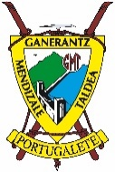
Azparren – Oroz Betelu: Baxa (1.166 m)
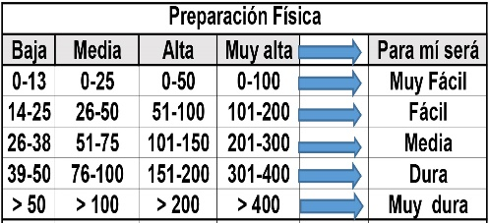
Distantzia/Distancia = 11 km
Aurreikusitako denbora /Tiempo estimado = 4 ordu
Garaiera positiboa /Desnivel positivo = 535 mts
Zailtasun teknikoa/Dificultad técnica = Erreza/Fácil
Zailtasunaren indizea/Indice de dificultad = 64 (consultar tabla adjunta)

Las Peñas Baxas o Baxa (1.166 m) es la máxima altura de la Sierra de Areta en su parte más occidental, dominando el paso del río Irati por la Foz de Iñarbe que da entrada a la parte superior del embalse de Itoiz.
Está incluida en el catálogo de cimas desde 1990 en sustitución del cercano Lareki (1.152 m); ver opción abajo. Ambas cimas son de diferentes características.
Itinerario: La ruta parte junto al cementerio de Azparren (810 m), localidad del Valle de Arce cercana a Oroz Betelu. En sentido SE llegamos al puente que salva la regata Intxusta. Siguiendo por el camino de Bizkai entre hayedo y pinar, en unos 3 km llegamos al collado de Itxarri (1.070 m), donde giramos a la derecha salvando un árbol caído.
Muy cerca del cruce de pistas del collado (desde el que se accede también al Lareki), en el ramal derecho, prestamos atención para localizar el cairn que indica el inicio de la senda que rodea la cumbre de Santa Cruz (1.120 m), al que podemos acceder.
Ahora la senda sigue hacia el casquete boscoso de Baxa, a nuestra izquierda (W) en la campa del collado. Puede confundir, pues algunas cintas llevan a puestos de caza. Rebasada la cima oriental o Morro de Itxarri (1.158 m), que puede parecer más elevada desde el collado por el efecto óptico, nos situamos bajo la cumbre principal (1.130 m), ascendiendo directamente hacia ella por campa inclinada.
La parte superior, formada por rocas y denso arbolado, puede dificultar encontrar el punto más elevado. Con ayuda de las cintas y túneles abiertos en el boj llegamos a la cima del Baxa (1.166 m), que es una roca caliza junto a un gran haya, identificable por los dos buzones. Solo hay vistas hacia el sur, la zona de los montes que rodean el embalse de Itoiz.
Para buscar la bajada a Oroz Betelu retrocedemos hasta pasar el Morro de Itxarri (cima oriental del Baxa) y poco antes de llegar de nuevo a la campa del collado de Santa Cruz cogemos el sendero que con fuerte giro a la izquierda (NO) nos encamina dirección Oroz Betelu. En menos de 1 km pasamos por la modesta loma de Burukain (1.082 m), afrontando un descenso que en unos 3 km nos lleva hasta la carretera que baja de Azparren a Oroz; la seguimos 500 m para llegar al parking donde estará el bus.
Opción para subir al Lareki:
Tener en cuenta que el acceso desde la Borda de Ramón es “peleón”. Esta peña es la culminación de una larga cresta elevada sobre una pronunciada ladera sin rastro de sendas…
En parte es un antiguo pinar talado a matarrasa donde el suelo está siendo colonizado por toda clase de zarzas. En la parte superior de la ladera hay una franja de bosque más espeso donde a las zarzas las sustituye el boj de gran tamaño.
Una vez alcanzada la base de la pared rocosa hay que buscar un punto de acceso hasta la línea cimera (el paso de “la Gallinica”), una canal oblicua sin dificultades especiales pero muy obstaculizada por los bojes. Una vez arriba avanzar hasta la cima del Lareki (1.152 m) es sencillo. Tiene buzón y taco geodésico.

M Ó V I L C L U B 605 770 741

